Министерство образования и науки Российской Федерации

Федеральное государственное бюджетное образовательное учреждение

высшего профессионального образования

«Тамбовский государственный технический университет»

Кафедра

Отчёт по лабораторной работе № 6

по дисциплине «Вычислительная математика»

«Методы одномерного поиска»

Вариант 3

Выполнил студент гр.

.

Проверил:.

Тамбов 20

**Задача:**

Составить блок-схему алгоритма и реализовать его в программе для вычислений на ЭВМ для следующих методов одномерного поиска:

1. Метод дихотомии
2. Метод «золотого сечения»
3. Метод Фибоначчи

Для функции y= –x2-4x+5.

График функции:

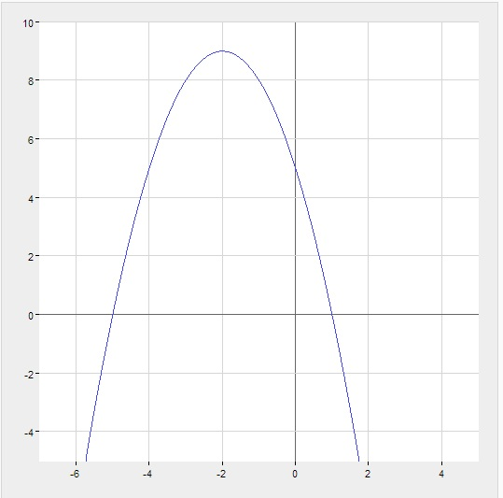

1. Метод дихотомии.

начало

Ввод *a,b,Δ*

x1=-; x2=+; F1=Q(x1); F2=Q(x2);

да

a-b<Δ

нет

Вывод Qmax, Xmax

да

нет

конец

F1>F2

a=x2+;

Qmax=F1;

Xmax=x1;

b=x1-;

Qmax=F1;

Xmax=x1;

Результаты:

C:\Users\Даша\Desktop\Безымянный.png

Листинг:

#include <stdio.h>

#include <math.h>

double q(double x)

{

return (-pow(x,2)-4*x+5);

}

int main()

{

double a,b,max,F1,F2, d,qmax,x1,x2;

scanf("%lf %lf %lf",&a,&b,&d);

while(fabs(a-b)>d)

{

x1=(a+b)/2-d/2; x2=(a+b)/2+d/2;

F1=q(x1); F2=q(x2);

if(F1>F2)

{

b=x1;

qmax=F1;

max=x1;

}

else

{

a=x2;

qmax=F2;

max=x2;

}

}

printf("%lf\n", qmax);

printf("%lf\n", max);

return 0;

}

1. Метод золотого сечения

x2=a+(b-a)/1.618; x1=b-(x2-a); F1=Q(x1); F2=Q(x2);

Ввод *a,b,Δ*

начало

a

Вывод Qmax, Xmax

конец

a

a

Xmax=x1;

Qmax=F1;

b=x2; x2=x1; x1=a+(b-x2); F2=F1; F1=Q(x1);

Xmax=x2;

Qmax=F2;

a=x1; x1=x2; x2=b-(x1-a); F1=F2; F2=Q(x2);

x2-x1<Δ

x2-x1<Δ

нет

да

F1<F2

нет

нет

да

да

Результат:

C:\Users\Даша\Desktop\Безымянный.png

Листтинг:

#include <stdio.h>

#include <math.h>

double q(double x)

{

return (-pow(x,2)-4*x+5);

}

int main()

{

double a,b,max,F1,F2, d,qmax,x1,x2;

scanf("%lf %lf %lf",&a,&b,&d);

x2=a+(b-a)/1.618; x1=b-(x2-a);

F1=q(x1); F2=q(x2);

while(1)

{

if(F1<F2)

{

if(fabs(x2-x1)<d)

{

max=x2;

qmax=F2;

printf("%lf\n %lf", qmax, max);

return 0;

}

else

{

a=x1; x1=x2; x2=b-(x1-a);

F1=F2; F2=q(x2);

}

}

else

{

if(fabs(x2-x1)<d)

{

max=x1;

qmax=F1;

printf("%lf\n", qmax);

printf("%lf\n", max);

return 0;

}

else

{

b=x2; x2=x1; x1=a+(b-x2);

F2=F1; F1=q(x2);

}

}

}

return 0;

}

1. Метод Фибоначи

Ввод *a,b,Δ*

начало

Определение n и F по заданному *Δ*

да

нет

n=1

x1=a+(b-a)F[n]/F[n+2];

x2=a+(b-a)F[n+1]/F[n+2];

F1=Q(x1); F2=Q(x2);

n=2

F1>F2

a=x1; x1=x2; n=n-1;

x2=a+(b-a)* F[n+1]/F[n+2];

F2=Q(x2);

b=x2; x2=x1; n=n-1;

x1=a+(b-a)* F[n]/F[n+2];

F1=Q(x1);

F1>F2

Xmax=x2;

Qmax=F2;

Xmax=x1;

Qmax=F1;

Вывод Qmax, Xmax

конец

Qmax=(b-a)/2

Вывод Qmax

конец

a

да

нет

да

да

нет

нет

a

Результат: C:\Users\Даша\Desktop\Безымянный.jpg

Листинг :

#include <stdio.h>

#include <math.h>

double q(double x)

{

return (-pow(x,2)-4*x+5);

}

int main()

{

double a,b,max,f1,f2, d,qmax,x1,x2, N;

int n, F[100];

scanf("%lf %lf %lf",&a,&b,&d);

N=(b-a)/d; F[0]=1; F[1]=1;

if(N<F[1])

n=1;

else

{

for(int i=2; ;i++)

{

F[i]=F[i-1]+F[i-2];

if(N<F[i])

{

n=i;

F[i+1]=F[i]+F[i-1];

F[i+2]=F[i+1]+F[i];

break;

}

}

}

if(n==1)

{

qmax=(b-2)/2;

printf("%if ", qmax);

return 0;

}

else

{

x1=a+(b-a)*F[n]/F[n+2];

x2=a+(b-a)*F[n+1]/F[n+2];

f1=q(x1); f2=q(x2);

while (n!=2)

{

if(f1>f2)

{

b=x2; x2=x1; n--;

x1=a+(b-a)*F[n]/F[n+2];

f1=q(x1);

}

else

{

a=x1; x1=x2; n--;

x2=a+(b-a)*F[n+1]/F[n+2];

f2=q(x2);

}

}

if(f1>f2)

{

max=x1;

qmax=f1;

}

else

{

max=x2;

qmax=f2;

}

printf("%lf\n ", qmax);

printf("%lf ", max);

}

return 0;

}